U.D.A. PRIMAVERA DA SCOPRIRE
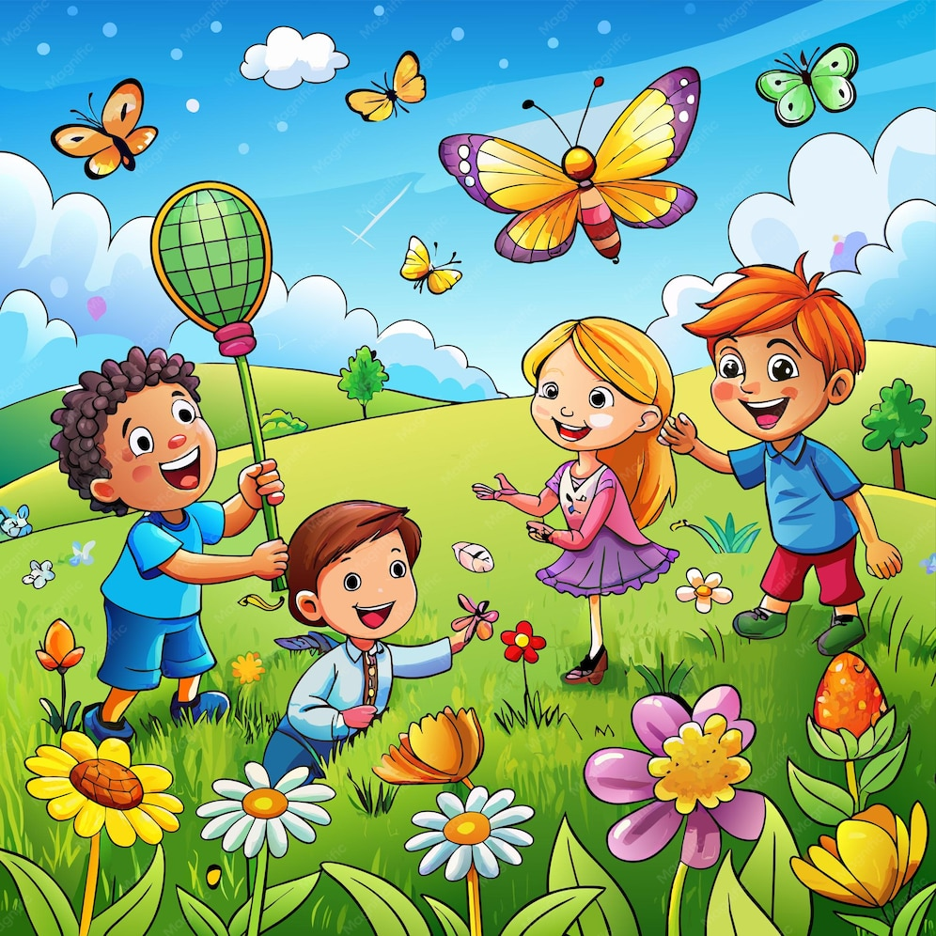
Motivazione Il miniprogetto risponde alla naturale curiosità di bambine e bambini, permettendo loro di scoprire la realtà attraverso i cicli naturali e meteorologici della stagione primaverile e, grazie all'osservazione diretta, stimola domande e ipotesi, introducendo al pensiero scientifico mediante i linguaggi simbolici, espressivi e digitali
Destinatari bambine e bambini di 3, 4 e 5 anni
Tempi periodo primaverile
Spazi giardino, salone, sezione

Ambito narrativo-linguistico
Attività

Campi di esperienza
I discorsi e le parole – Il sé e l'altro
Competenze attese
Ascoltare e narrare racconti, rielaborare contenuti e inventare storie
Giocare con la lingua attraverso rime, filastrocche, drammatizzazioni e invenzione di parole, riconoscendo analogie tra suoni e significati
Obiettivi specifici
Utilizzare la lingua italiana in maniera appropriata per comprendere parole e discorsi
Sviluppare la capacità di ascolto e di comprensione del testo
Comprendere un testo contestualizzato alla stagione primaverile
Partecipare alla conversazione in modo pertinente
Arricchire il lessico e il vocabolario
Memorizzare un testo in rima
Rappresentare graficamente un racconto
Esprimere sensazioni e impressioni sulla primavera
Competenze europee
1. Competenza alfabetica funzionale
5. Competenza personale, sociale e capacità di imparare a imparare
8. Competenza in materia di consapevolezza ed espressione culturali
Metodologia
Circle time – Peer to peer

Ambito artistico-espressivo
Attività

Campi di esperienza
Immagini, suoni, colori – Il sé e l'altro
Competenze attese
Sapersi avvalere dei linguaggi espressivi: artistico, grafico-pittorico, plastico, in diversi ambiti e modalità
Dimostrare originalità, curiosità e spirito di iniziativa nella produzione artistica, sperimentando materiali, strumenti e tecniche creative
Obiettivi specifici
Esplorare i primi alfabeti artistici, grafico-pittorici, plastici
Sviluppare la creatività e l'espressività
Riconoscere e denominare i colori tipici della primavera
Sperimentare tecniche pittoriche e materiali
Condividere l'esperienza e i materiali
Collaborare alla realizzazione di un pannello primaverile
Competenze europee
7. Competenza imprenditoriale
8. Competenza in materia di consapevolezza ed espressione culturali
Metodologia
Cooperative learning - Attività laboratoriale

Ambito scientifico-naturalistico
Attività

Campi di esperienza
La conoscenza del mondo – Il sé e l'altro
Competenze attese
Saper osservare e scoprire le connessioni esistenti in fenomeni come il ciclo della vita, le stagioni, i principali cambiamenti negli organismi animali e vegetali
Obiettivi specifici
Osservare gli organismi viventi, il loro ciclo di vita e il loro habitat
Effettuare osservazioni scientifiche
Conoscere il ciclo vitale della farfalla
Rappresentare graficamente la metamorfosi della farfalla
Introdurre al pensiero scientifico
Utilizzare dispositivi digitali
Competenze europee
3. Competenza matematica e competenza in scienze, tecnologie e ingegneria
4. Competenza digitale
7. Competenza imprenditoriale
Metodologia
Metodo scientifico/STEM - Problem solving

Ambito logico-matematico
Attività

Campi di esperienza
La conoscenza del mondo – Il sé e l'altro
Competenze attese
Operare semplici attività di quantificazione
Obiettivi specifici
Sperimentare confronti tra quantità
Riconoscere i quantificatori
Effettuare quantificazioni

Competenze europee
3. Competenza matematica e competenza in scienze, tecnologie e ingegneria
5. Competenza personale, sociale e capacità di imparare a imparare
Metodologia
Learning by doing

Ambito ludico-motorio
Attività

Campi di esperienza
Il corpo e il movimento – Il sé e l'altro
Competenze attese
Maturare una prima consapevolezza della propria corporeità
Produrre gesti, sequenze motorie, psico-motorie e coreutiche
Orientarsi nello spazio, in relazione agli altri e all'ambiente
Obiettivi specifici
Sviluppare la corporeità e la coordinazione
Esprimersi attraverso il corpo
Sviluppare l'orientamento spaziale
Orientarsi nello spazio
Competenze europee
5. Competenza personale, sociale e capacità di imparare a imparare
6. Competenza in materia di cittadinanza
7. Competenza imprenditoriale
Metodologia | Psicomotricità

